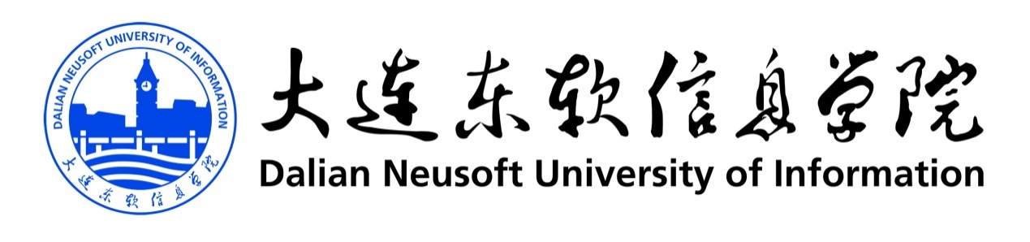

- 学校简介
大连东软信息学院是经国家教育部批准设立，由东软控股、亿达集团共同投资举办的一所以工学为主，兼办管理学、文学、艺术学等学科专业的民办普通高等院校。学校下设计算机科学与技术系、软件工程系、信息管理系、商务管理系、电子工程系、数字艺术系、英语系、日语系、俄语系、基础教学部、科研管理与研究生部、国际教育学院、继续教育学院、创新创业学院14个教学机构，开展普通全日制本专科教育、成人高等教育、高等教育自学考试及留学生教育等多种教育形式，并与东北大学合作开展研究生教育。目前，各级各类在校生人数达到14000余人。

中国第一所由软件企业和软件园创办的专业IT大学
首开民办教育获得国家级教学成果一等奖先河
最具社会影响力民办大学、2013年度最具品牌影响力民办高校
2010年、2011年、2012年连续三年荣获“中国十大品牌民办高校”称号
国际工程教育合作组织CDIO正式成员
SAP全球高校“种子计划”中国第9所院校
……
了解更多详细信息可访问学校官方网站 www.neusoft.edu.cn

- 简历投递方式：
符合条件的应聘者，请将简历发送至“shezhao@neusoft.edu.cn”,邮件主题请注明“姓名—申请岗位—毕业院校—专业”。

- 需求信息
集成电路专业教师：
1、身体健康，热爱高等教育事业，具有团队合作及奉献精神；
2、专业要求：本硕所学专业均为集成电路或微电子
3、本硕须为985或211院校毕业，或国外知名高校；
4、具有良好的沟通表达能力及较高的专业水平；
5、具有学生干部工作经验者优先；
6、有工作经验、海外留学背景者优先。

